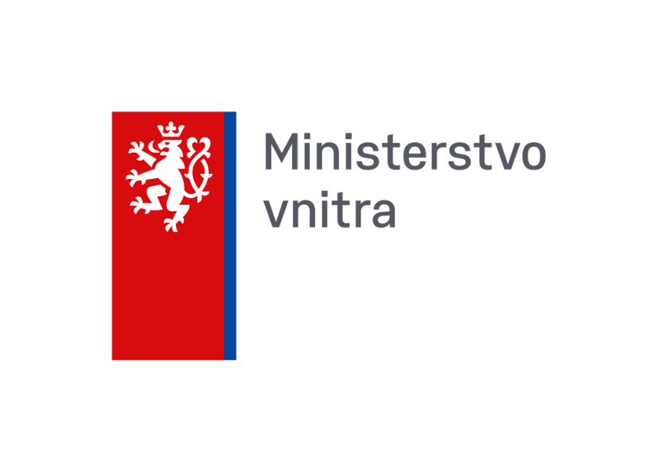
Vzor zápisu ze zasedání Shromáždění starostů svazku obcí
Vzor usnesení zastupitelstva členské obce
Ministerstvo vnitra ČR
odbor strategického rozvoje a koordinace veřejné správy
duben 2024

Vzor zápis ze zasedání Shromáždění starostů svazku obcí a vzor usnesení zastupitelstva členské obce
Podle právního stavu ke dni: 1. 1. 2024
Vydává: Ministerstvo vnitra České republiky, odbor strategického rozvoje a koordinace veřejné správy, nám. Hrdinů 3, 140 21 Praha 4
Autoři: Ministerstvo vnitra, odbor strategického rozvoje a koordinace veřejné správy Ing. Marek Jetmar, Ph.D.
Schválil: Ing. Mgr. David Sláma, ředitel odboru strategického rozvoje a koordinace veřejné správy
Obsah metodického materiálu byl konzultován: Ministerstvo vnitra – Odbor veřejné správy dozoru a kontroly, Ministerstvo financí, zástupci svazků obcí
Počet stran: 5
Místo a rok vydání: Praha, 2024

Zápis ze zasedání Shromáždění starostů svazku obcí

Místo konání:
Termín:
Přítomni: dle přiložené listiny přítomných (obec, jednající osoba, funkce, resp. pověření orgány obce)
Program:
- Záměr transformace svazku na Společenství obcí
- Změna názvu a změna stanov svazku
- Podání žádosti o přiznání postavení společenství obcí
Přijatá usnesení:
- Shromáždění starostů svazku obcí po projednání schvaluje záměr transformace svazku obcí na společenství obcí, resp. kroky vedoucí k přiznání postavení společenství obcí dle § 53a zákona o obcích.
Pro/proti/zdrželi se: X/0/0. Usnesení bylo přijato.
- Shromáždění starostů schvaluje změnu stanov, a to včetně změny názvu svazku obcí na “Společenství obcí XXX / XXX, s.o.
Pro/proti/zdrželi se: X/0/0. Usnesení bylo přijato.
- Shromáždění starostů volí do funkce předsedy / místopředsedy svazku (společenství) pana/paní ……………..
Pro/proti/zdrželi se: X/0/0. Usnesení bylo přijato.
- Shromáždění starostů pověřuje xxxxx k podání zápisu uvedených změn do rejstříku svazků obcí a podání žádosti o přiznání postavení společenství obcí u Krajského úřadu …………….
Pro/proti/zdrželi se: X/0/0. Usnesení bylo přijato.

Příloha: Listina přítomných

Zapsal:

Ověřil:

Vzor usnesení zastupitelstva členské obce
Založení nového společenství
Založení nového společenství bude vždy předcházet uzavření Smlouvy o vytvoření společenství obcí, která musí být schválena zastupitelstvy všech obcí, které se zamýšlejí sdružit.
Rozhodovat o spolupráci obce s jinými obcemi a o formě této spolupráce stejně jako rozhodovat o založení nebo rušení právnických osob je dle § 84 výlučnou pravomocí zastupitelstva obce. Zastupitelstvo proto musí k návrhu smlouvy přijmout odpovídající usnesení.
- Schvaluje Smlouvu o vytvoření společenství obcí s názvem ……. včetně stanov společenství a výslovně souhlasí s přistoupením obce do tohoto společenství.
- Pověřuje starostu k podpisu smlouvy a zastupování obce v orgánech společenství.

Pověření starosty vyplývá přímo ze zákona (§ 53d). Pověření starosty tedy není nezbytné, samostatné usnesení zastupitelstva by bylo nutné v případě místostarosty nebo jiného pověřeného člena zastupitelstva.
Viz Jilemnice (první založené společenství)
1) Zastupitelstvo obce/města schvaluje založení nového společenství obcí na území ORP Jilemnice pod názvem Jilemnicko – společenství obcí a vstup obce/města do tohoto společenství obcí.
2) Zastupitelstvo obce/města schvaluje předloženou Smlouvu o vytvoření společenství obcí pod názvem Jilemnicko – společenství obcí včetně přílohy č. 1 Stanovy Jilemnicko – společenství obcí a pověřuje starostu k jejímu podpisu.

Transformace
- Vyjadřuje souhlas se záměrem transformace svazku obcí ……… na společenství obcí, resp. příslušnou změnou stanov a podáním žádosti o přiznání postavení společenství obcí k příslušnému krajskému úřadu.
- Pověřuje starostu k hlasování v souladu s bodem I. na shromáždění starostů svazku.

Pozn. Otázkou je nutnost výslovného souhlasu obce s transformací. Dle § 84 zákona o obcích zastupitelstvo rozhoduje ve své výlučné pravomoci o spolupráci obce s jinými obcemi a o formě této spolupráce (§ 84 odst. 2 písm. r). Na druhou stranu změna stanov a žádost o postavení společenství obcí je plně v kompetenci nejvyššího orgánu svazku, a to postupem dle § 50 odst. 3 zákona o obcích.
Nutnost předchozího souhlasu uvádí stanovisko ODK: Zástupce členské obce na valné hromadě svazku obcí nemůže vytvářet za obec právní vůli ke změně stanov, tu může za obec vytvořit jen zastupitelstvo rozhodnutím podle § 84 odst. 2 písm. e) zákona o obcích. V těchto případech je nezbytné, aby člen příslušného orgánu svazku jednal výlučně na základě předchozího rozhodnutí příslušného orgánu, neboť zákon zde platnost právního úkonu (v daném případě jednání jménem obce v příslušném orgánu svazku) výslovně podmiňuje předchozím rozhodnutím (§ 41 odst. 2 zákona o obcích). Shodně také důvodová zpráva k novele zákona o obcích z roku 2017).

